VUE:

packge.json文件下script

原内容：

*// "dev": "vite",  
// "build": "vite build",  
// "preview": "vite preview"*

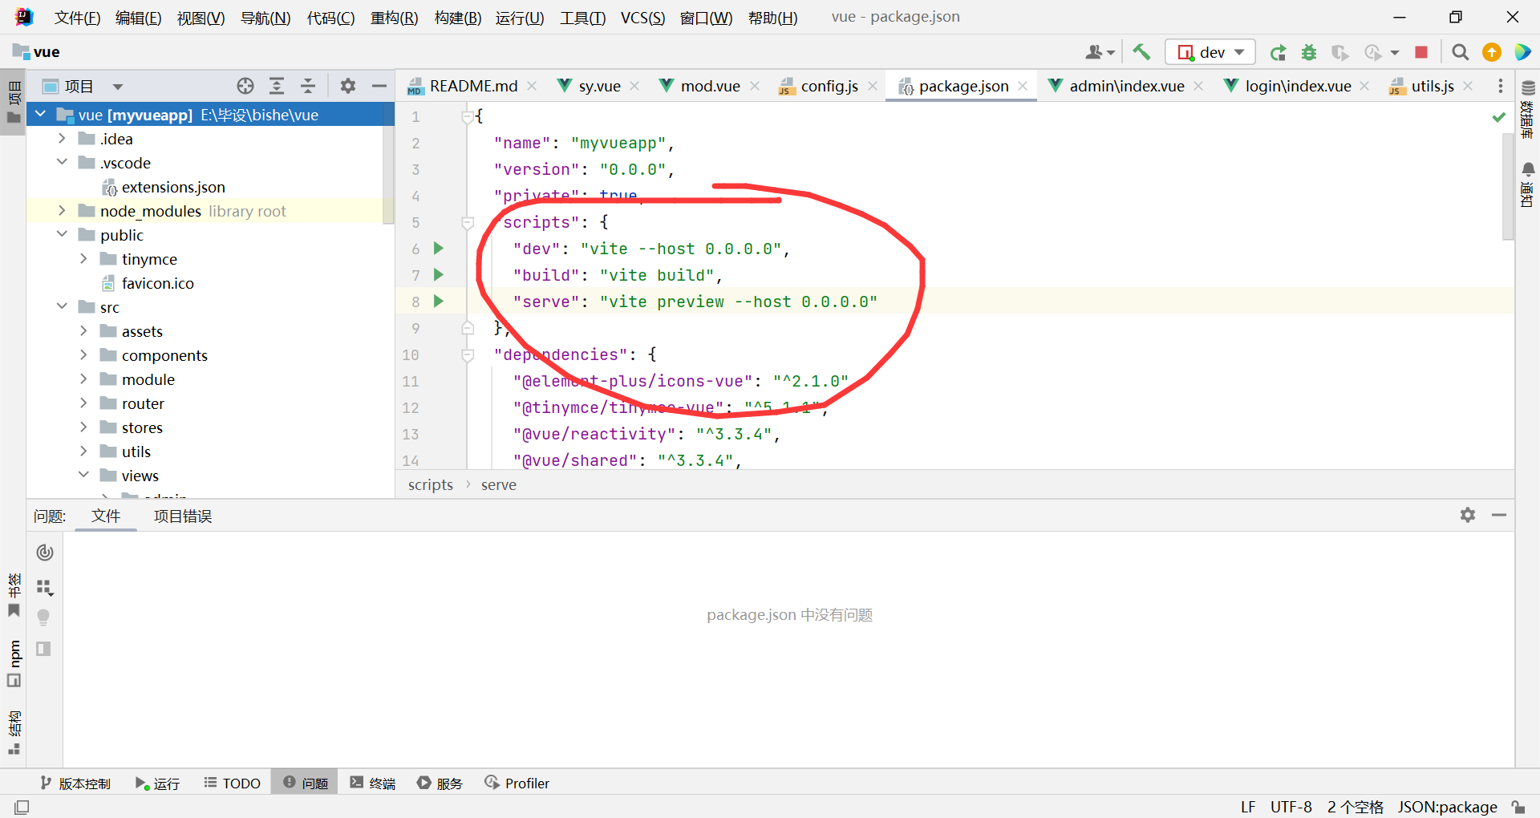

微信小程序：

修改下拉刷新功能：

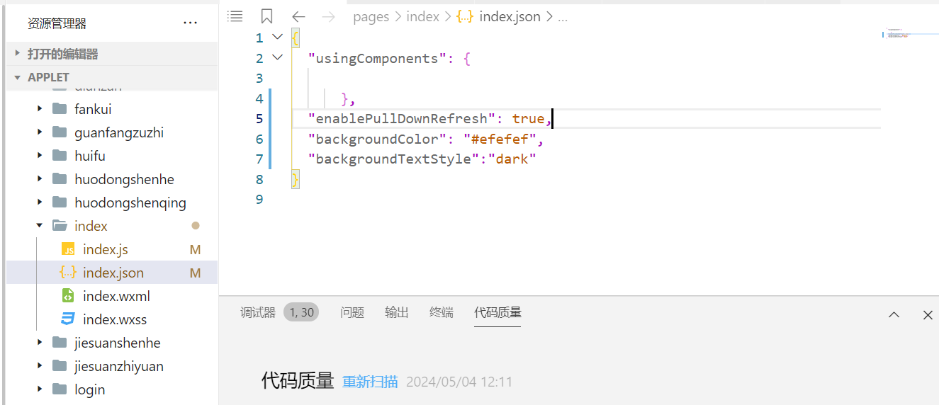

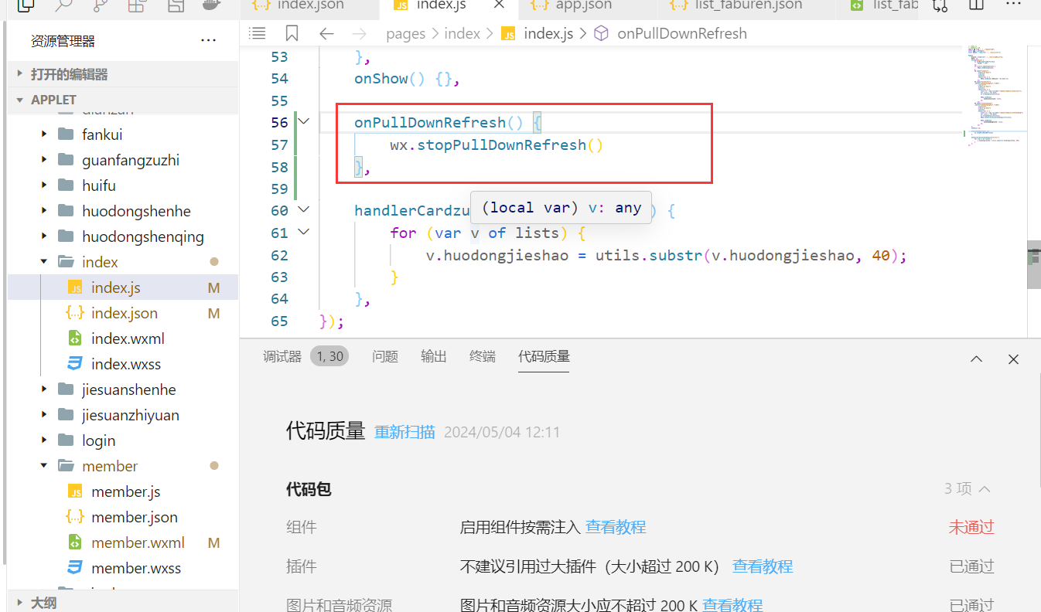

全局下拉刷新:

app.json

修改前：

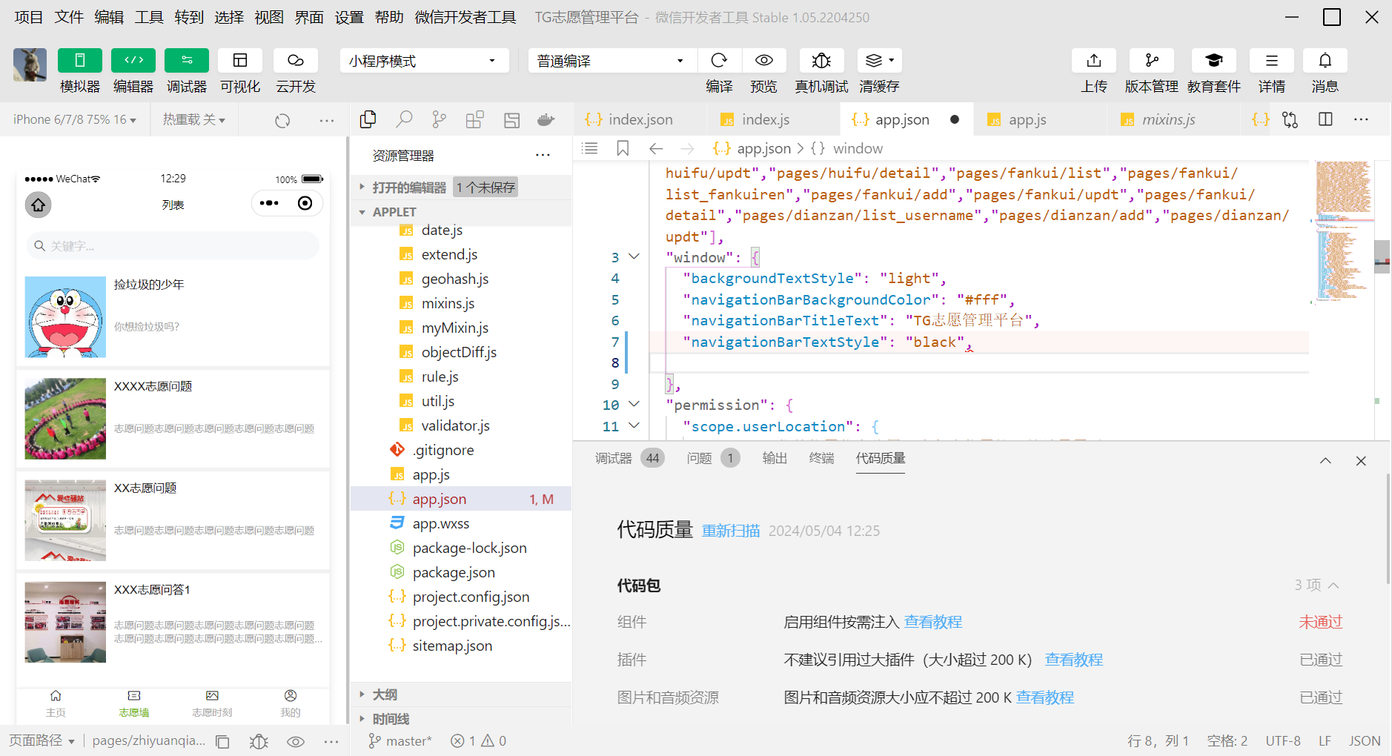

修改后：

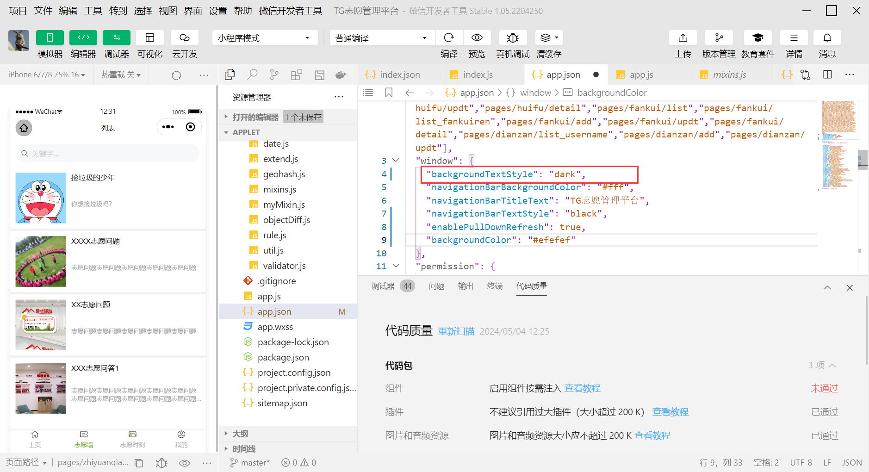

志愿墙修改下拉刷新：

